RG-PRI-02-03

VERSIÓN 6



Colegio “Villa de las Flores” S.C.

“Ofreciendo una formación integral para toda la vida”

www.cvf.edu.mx

**PLAN DE CLASE/NOTA TÉCNICA**

**NIVEL: PRIMARIA**

**1.- NOMBRE DEL PROFESOR: ORTEGA HERVER CRIS FERNANDA GRADO: 6º GRUPO: “A”**

**2.- ASIGNATURA:** ESPAÑOL

**3.- TRIMESTRE:** PRIMERO

**4.- SEMANA:** DEL 03 AL 07 DE OCTUBRE

* Martes 04 de octubre.

**5.- TIEMPO:** 50 MIN

**6.- TEMA: elaborar guías de estudio**

**7.- PROPÓSITOS:** Es que los estudiantes enfrenten desafíos que les permitan potenciar sus aprendizajes y desarrollar sus habilidades de lenguaje y comunicación. Con Vamos más allá, los docentes de la materia podrán reforzar de manera diferenciada los conocimientos de los estudiantes y ayudarles a que los pongan en práctica en diversas situaciones relacionadas con el mundo que los rodea.

**8.- COMPETENCIA:** Emplear el lenguaje para comunicarse y como instrumento para aprender • Identificar las propiedades del lenguaje en diversas situaciones comunicativas • Analizar la información y emplear el lenguaje para la toma de decisiones • Valorar la diversidad lingüística y cultural de México

**9.- APRENDIZAJE ESPERADO:** Recupera información de diversas fuentes para explicar un tema.

**10.- CONTENIDOS:** Bloque 2 la Tierra; el aire,

Nos conocemos – nuestras pistas – una vez otra vez – un paso más - compartimos.

**11.- RECURSOS:** Libro digital, proyector, nota técnica en plataforma.

**12.- MATERIALES:** lápiz, cuaderno, hojas blancas

**13.- IMPLEMENTACIÓN DE ACCIONES DEL P.E.M.C.**

**14.- INICIO:** trabajaremos con el libro de español SEP el tema habla sobre los tipos de evaluaciones y los tipos de reactivos.

**15.- DESARROLLO:** antes de pasar al libro, en el cuaderno copiaremos lo siguiente.

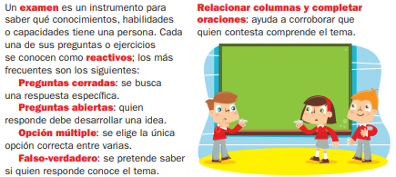

**16.- CIERRE:** una vez que copiamos el resumen en el cuaderno, realizaremos la lectura del libro de español de las páginas 8 – 11; y las preguntas se contestaran en el cuaderno o en su defecto en un post – it.

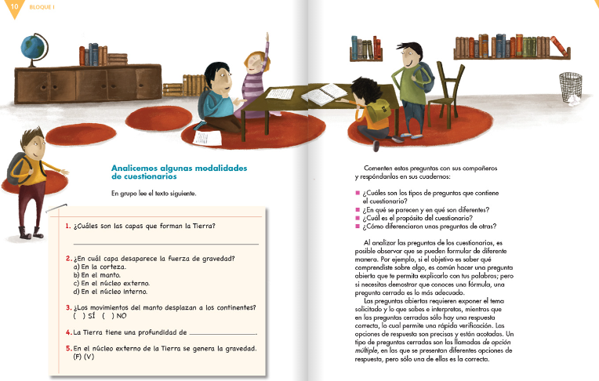

**Actividad y Tipo de organización: Individual (x) Equipo () Grupal ()**

Se realizara una copia que se les proporcionara.

Para finalizar crearan en una ficha, una tipo evaluación de 3 preguntas ya sean abiertas o cerradas y compartirán su cuaderno con algún otro alumno para que la pueda responder

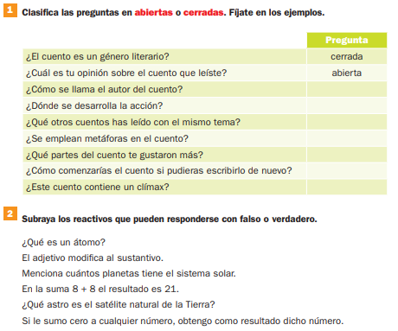

**17.- EVALUACIÓN: Autoevaluación ( ) Coevaluación (x) Heteroevaluación ( )**

Se revisaran de manera grupal sus ejercicios.

* **ACTITUDINAL:** comparte con el grupo su conocimiento previo sobre las pruebas.
* **CONCEPTUAL:** reconoce cada tipo de pregunta y evaluación.
* **PROCEDIMENTAL:** crea una evaluación de 3 preguntas, ya sean cerradas o abiertas,

**CUESTIONARIO: ¿Para qué sirven las preguntas abiertas?**

**¿Cuántos tipos de preguntas hay? ¿Cuáles son las preguntas que te dan opciones?**

**18.- TAREA:** traer un examen del ciclo pasado o algún tipo de examen**.**

RG-PRI-02-03

VERSIÓN 6



Colegio “Villa de las Flores” S.C.

“Ofreciendo una formación integral para toda la vida”

www.cvf.edu.mx

**PLAN DE CLASE/NOTA TÉCNICA**

**NIVEL: PRIMARIA**

**1.- NOMBRE DEL PROFESOR:** Ortega Herver Cris Fernanda **GRADO:** 3º **GRUPO:** “A”

**2.- ASIGNATURA:** MATEMÀTICAS

**3.- TRIMESTRE:** PRIMERO

**4.- SEMANA:** DEL 03 AL 07 DE OCUBRE

* MARTES 04 DE OCTUBRE.

**5.- TIEMPO:** 50 min

**6.- TEMA: números decimales.**

**7.- PROPÓSITOS:** • Conozcan y usen las propiedades del sistema decimal de numeración para interpretar o comunicar cantidades en distintas formas. Expliquen las similitudes y diferencias entre las propiedades del sistema decimal de numeración y las de otros sistemas, tanto posicionales como no posicionales.

**8.- COMPETENCIA:** Resuelve problemas. Que impliquen leer, escribir y comparar números decimales, explicitando los criterios de comparación

**9.- APRENDIZAJE ESPERADO:** que los alumnos escriban, comparen y ordenen fracciones.

**10.- CONTENIDOS:** problemas con números enteros que impliquen el uso de la recta numérica.

**11.- RECURSOS:** Libro sm, nota técnica en plataforma.

**12.- MATERIALES:** lápiz y cuaderno.

**13.- IMPLEMENTACIÓN DE ACCIONES DEL P.E.M.C.**

**14.- INICIO:** trabajaremos con el plan de reforzamiento, con el tema del aire; comenzaremos con la lectura para introducirnos al tema.

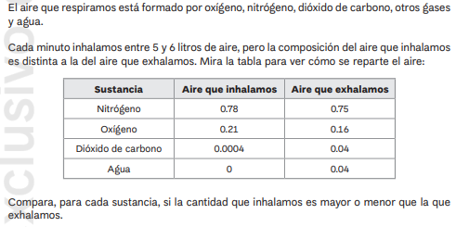

**15.- DESARROLLO:** en esta sesión trabajaremos con la conversión de números decimales a fracciones. En el apartado de nuestras pistas nos proporciona esta información paso a paso.

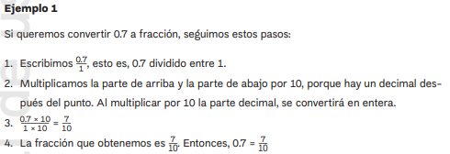

**16.- CIERRE:** también se les explicara cómo convertir una fracción a número decimales.

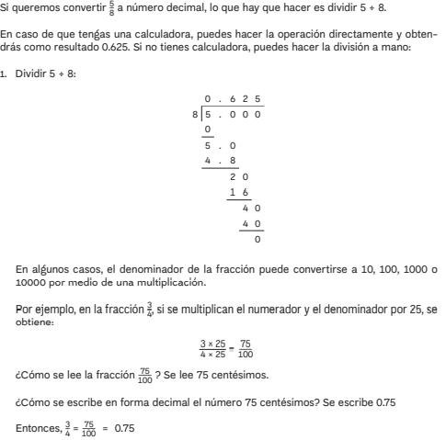

**Actividad y Tipo de organización: Individual (x) Equipo () Grupal (x)**

Se realizaran las actividades en parejas, intentaran resolver los ejercicios de las 3 figuras (triangulo, rombo y pentágono) esto con la finalidad de vayan de lo más sencillo a lo más complicado.

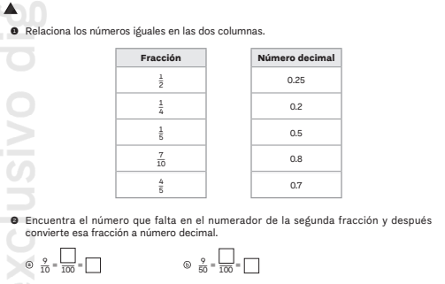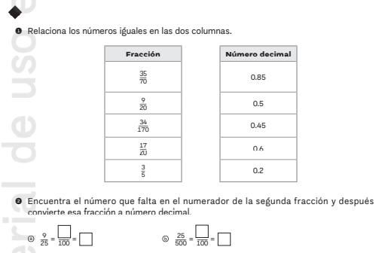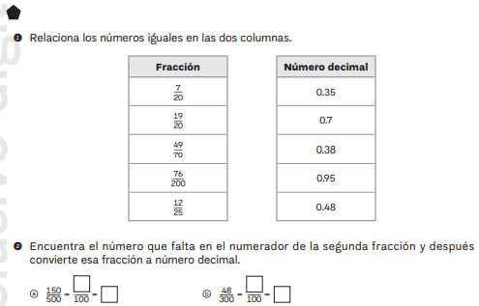

**17.- EVALUACIÓN: Autoevaluación () Coevaluación () Heteroevaluación (x)**

Se evaluara de forma individual y al finalizar compartiremos respuestas para poder disipar dudas.

* **ACTITUDINAL:** participación activa en clase y respetuosa.
* **CONCEPTUAL:** distingue de manera fácil las cantidades y los número con punto decimal
* **PROCEDIMENTAL:** realiza las avtividades sin dificultad y con ayuda del docente.

**CUESTIONARIO:**

**18.- TAREA:**